1: Ejemplo Sephora, en este esta podemos ver uno de los principios heurísticos de Nielsen, el cual es Error Prevention, en este se realiza la mala práctica en no informar de las características que debe tener cada campo. Por lo que si el usuario ingresa mal un dato no podrá tener retroalimentación de este mismo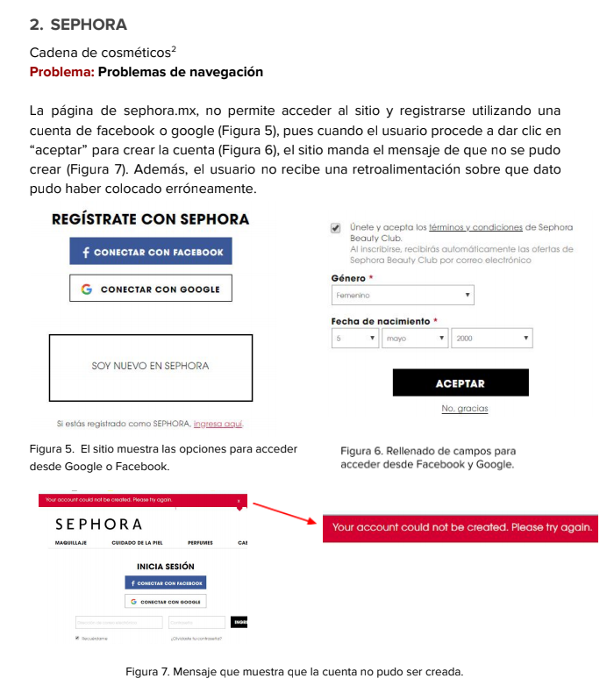

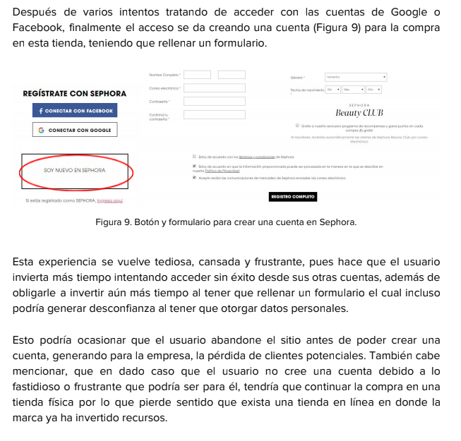

2: Ejemplo Zara, en este el principio heurístico es la consistencia, ya que el usuario no se debería de preocupar por si diferentes palabras significan lo mismo 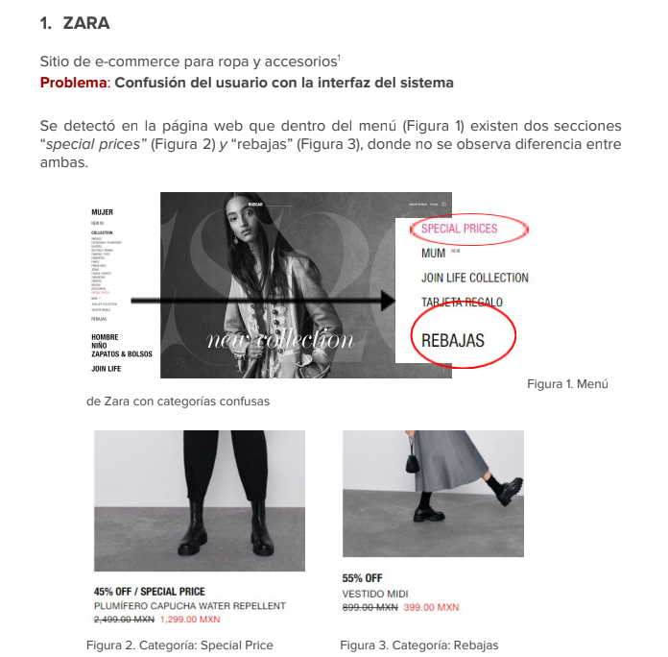

3: Ejemplo Khan Academy, en este se ve otro principio Heuristico de Nielsen, Match between system and the real world, en este ejemplo podemos ver que al querer elegir el idioma en Android, para cambiar el idioma y región a español México se tiene como educación básica, el cual se puede mal interpretar o no ser intuitivo para una persona que busca esa opción

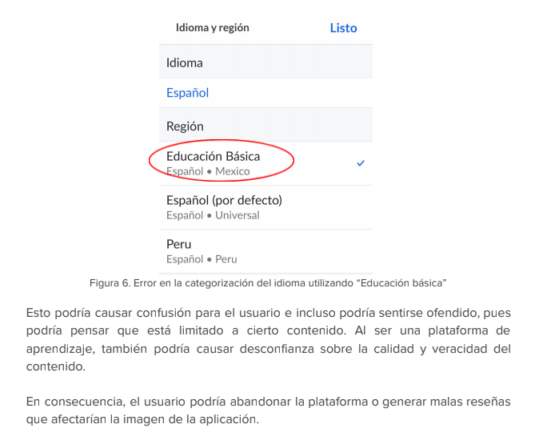

4: Ejemplo Bellísima, se toca el principio de consistencia de nuevo, ya que en este ejemplo el usuario tiene 2 opciones para declinar, el no y la tacha, pero él “no” es un texto que no realiza ninguna acción y la “tacha” esta poco visible.

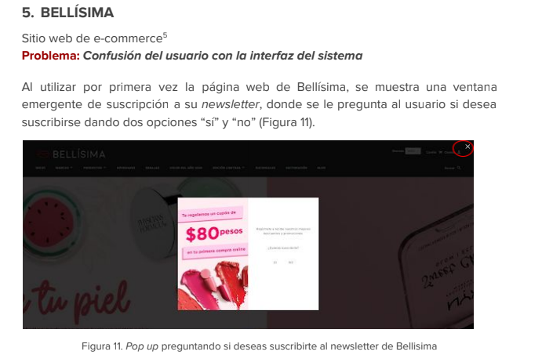

5: Ejemplo Dailymotion, en este se ve un principio de Nielsen llamado User control and freedom, ya que la función de autoplay es automática y no deja al usuario realizar una acción para impedir esto en caso de no desearlo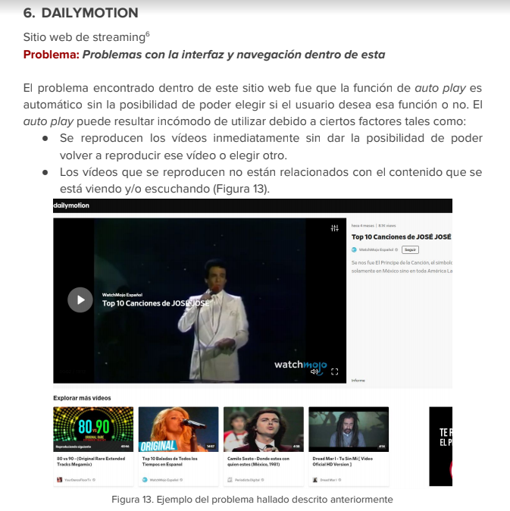

6: Ejemplo de Scotiabank, Scotiabank no cumple con el principio de Aesthetics and minimalist design, pues tiene tanto un lay out de colores demasiado intensos que perjudican la lectura, como una saturación de información que el usuario no solicitó.  
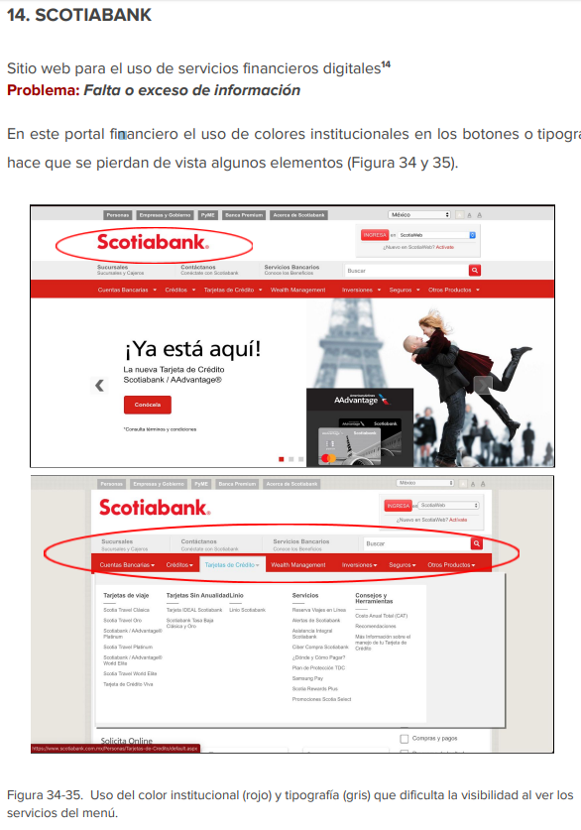

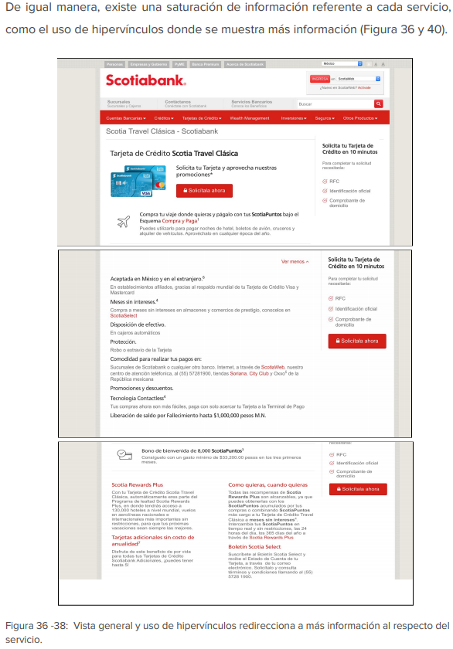

7: Ejemplo taquería oriental. La taquería falla en el principio Match between system and the real world, ya que en su menú de selección de pedido, no muestra los precios como comúnmente se hace en un menú real, al igual que para realizar la orden y poder ver los precios, primero selecciona, luego inicias sesión y luego puedes ver lo demás, algo que tiene un orden   


8: Ejemplo Ruta MTY-Directa, esta app tiene el problema relacionado con el principio de Match between system and the real world, ya que los usuarios para dar una dirección tienen que buscarla de manera exacta en otras aplicaciones para poder encontrarla. Ya que, si se usan referencias o direcciones simples, la aplicación no da el resultado correcto.  
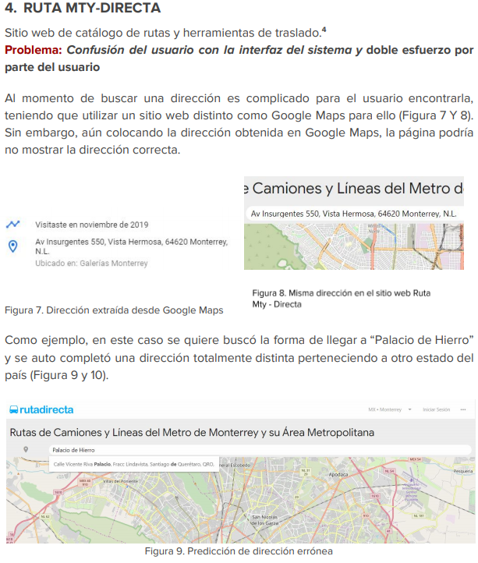

9: Ejemplo Liverpool, en este ejemplo, el sitio no cumple con el principio de Help and documentation, ya que los signos de interrogación para ayuda, te llevan a otra página con información no relacionada a la ayuda que querías.  
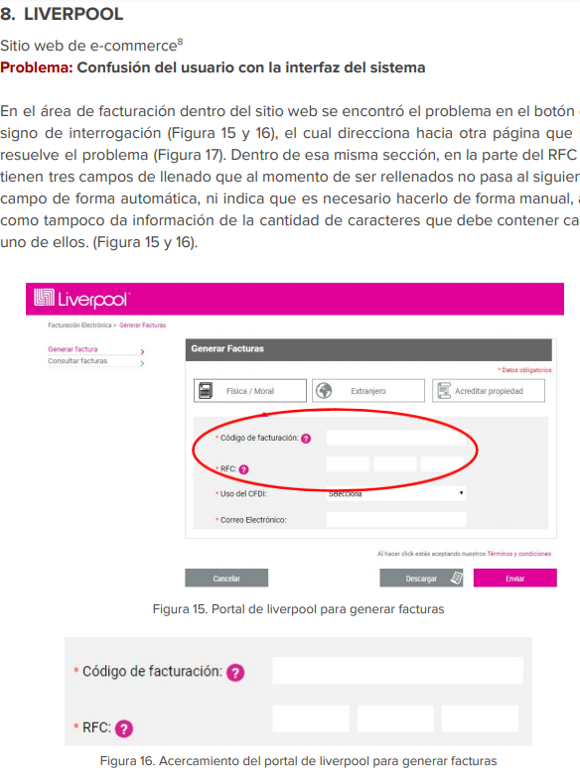

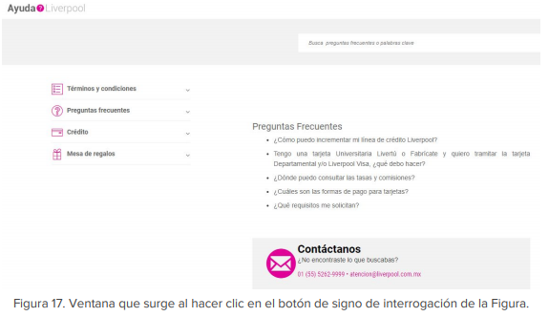

10: Ejemplo Six Flags, la app móvil de Six flags no cumple el principio de Consistency and standards, ya que maneja palabras diferentes para referirse al mismo campo, cosa que confunde al usuario y este debe encontrar a qué se refiere por su cuenta.  
